

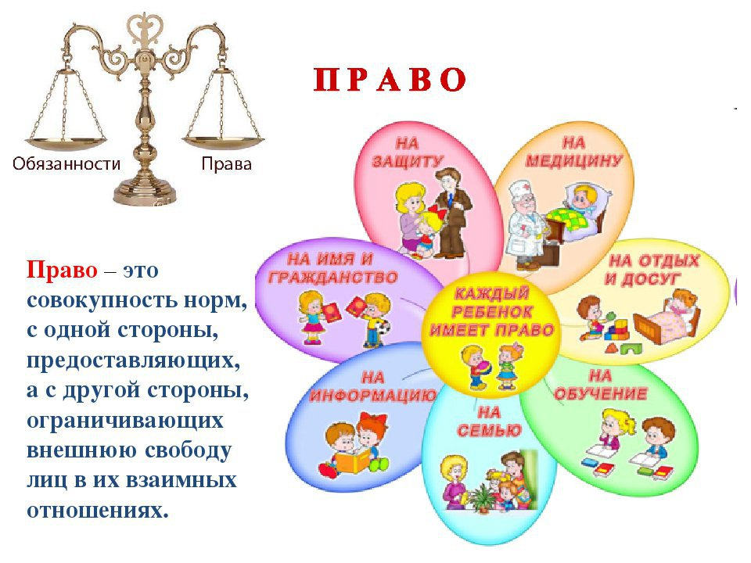(Информационный бюллетень)

**Конституция РФ**

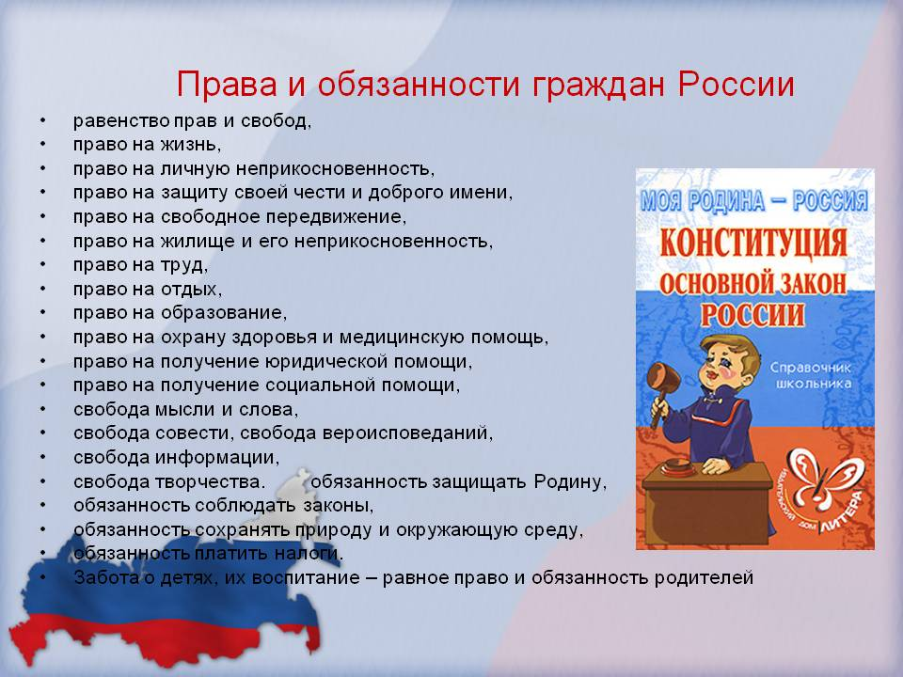

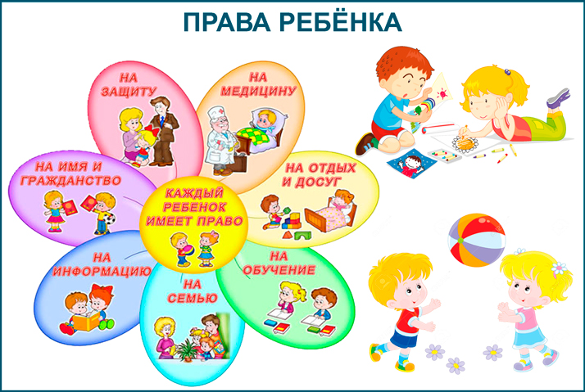



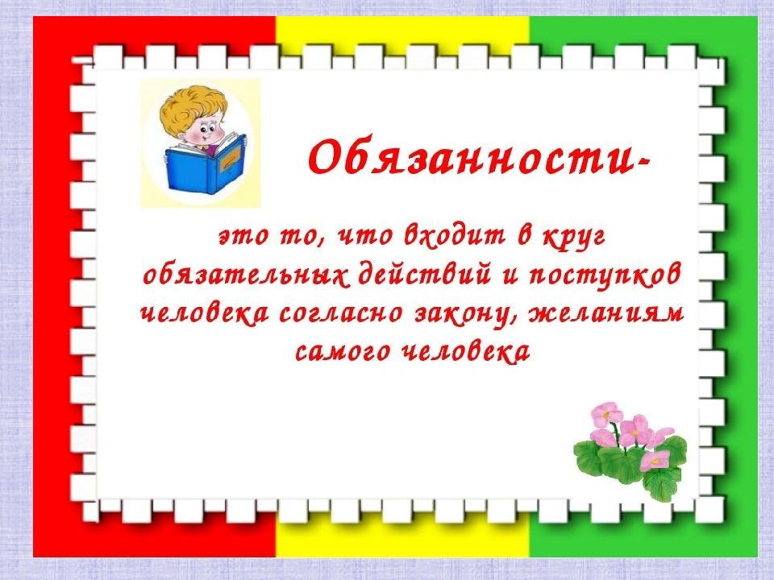

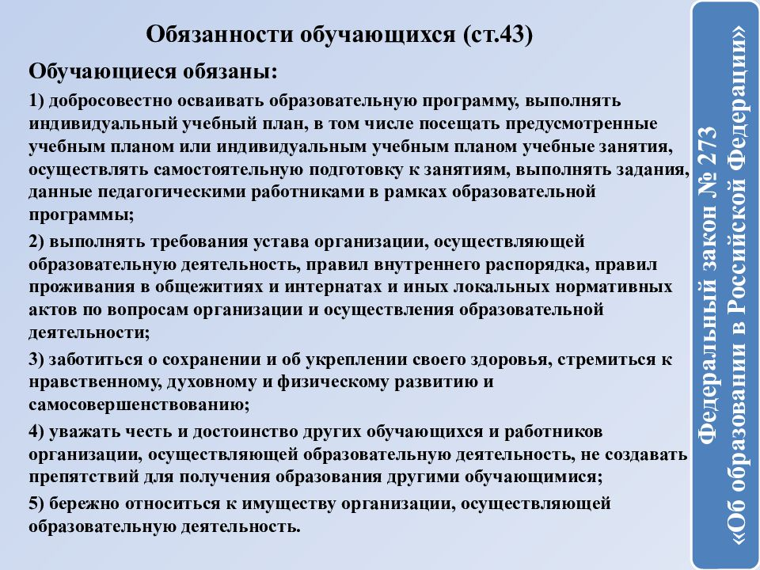

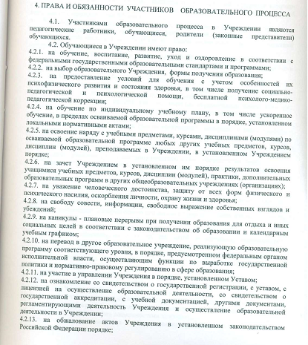Выписка из Устава МАОУ гимназии №2 г. Асино

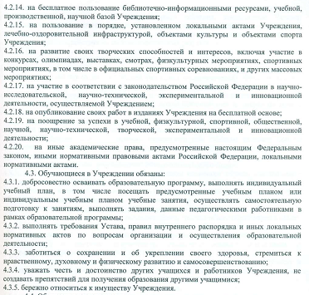

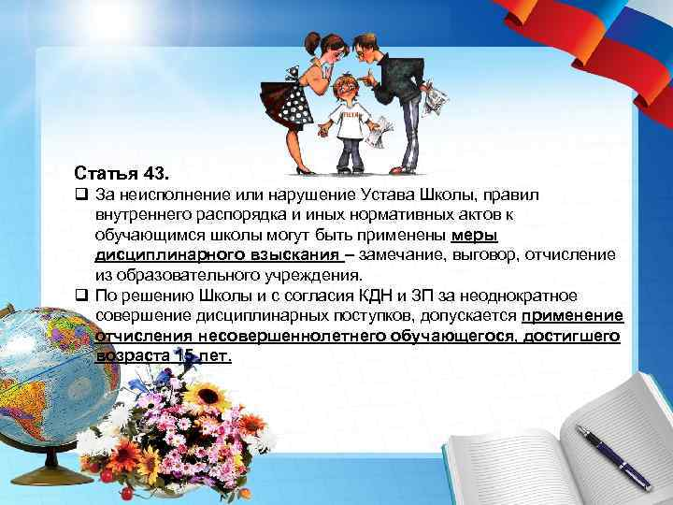

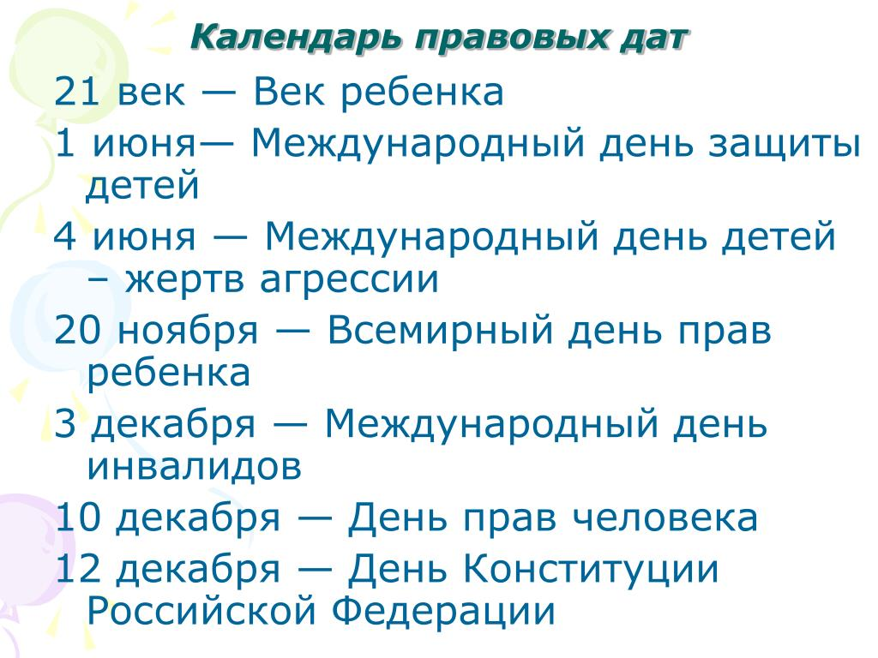

**Куда обратиться за помощью!**

|  |  |  |
| --- | --- | --- |
| **Управление образования администрации Асиновского района** | | |
| Начальник Управления образования Анучина Екатерина Александровна – | г. Асино, ул. Ленина 40, каб. № 219, тел. 8 (38241) 2-29-53, e-mail: uprobr@asino.gov70.ru | |
| Главный специалист по основным и средним школам Хамрина Надежда Сергеевна - | г. Асино, ул. Ленина 40, каб. №212, тел. 8 (38241) 2-18-81,  e-mail: uprobr@asino.gov70.ru | |
| **Отдел опеки и попечительства Асиновского района** | | |
| Начальник отдела опеки и попечительства  Мазенова Ирина Владимировна | г. Асино, ул. Ленина, 40 каб. 205 8 (38241) 2-12-32 opekaasino@mail.ru | |
| **Главный специалист отдела опеки и попечительства**  Корнеева Ольга Александровна | г. Асино, ул. Ленина, 40 каб. 206 8 (38241) 2-12-42  e-mail: opekaasino@mail.ru | |
| **Комиссия по делам несовершеннолетних и защиты их прав администрации Асиновского района** | | |
| Специалисты Заседателева Елена Михайловна  Матушкина Ирина Михайловна | | г. Асино, ул. им. Ленина, 40, каб. 114  8 (38241) 2-27-74 |
| **Асиновская городская прокуратура Томской области** | | г. Асино, ул. Ивана Буева, 32,   * 8 (38241) 2-27-10 |
| **Уполномоченный по правам ребенка в Томской области**  **Лоскутова Лариса Анатольевна** | | г. Томск, пер. Нахановича, 3, стр.А  8 (3822) 714-831  Сайт: [http://todeti.tomsk.ru](http://todeti.tomsk.ru/)  e-mail: [todeti@mail.ru](mailto:todeti@mail.ru) |
| **Общественный помощник Уполномоченного по правам ребенка в Асиновском районе - Горелая Виктория Николаевна** | | 8-952-898-79-82 |
| **Директор ОГКУ «ЦСПСиД» Асиновского района**  **Кузьмич Любовь Владимировна** | | г. Асино, ул. Дзержинского, 15  7 (38241) 2-80-62  e-mail: srcn-asino@tomsk.gov.ru |
| **Директор МАОУ гимназия № 2**  **Седюкова Наталья Валентиновна**  **Социальный педагог**  **Большанина Елена Геннадьевна** | | г. Асино, ул. Липатова, 11  7 (38241) 2-27-41  7 (38241) 2-18-93  https://gim2.tomschool.ru/ |
| **Единый экстренный канал помощи:** | | 102/112  (для любых операторов мобильной связи)  02 (для стационарных телефонов) |
| **Межмуниципальный отдел Министерства внутренних дел Российской Федерации «Асиновский»** | | 8-(38241) 2-12-60  Телефон доверия: 8-(38241) 2-10-31 |
| **Дежурная часть УМВД России по Томской области, режим работы круглосуточный** | | 8 (3822) 49-99-94 |
| **НОМЕР ДЕТСКОГО ТЕЛЕФОНА ДОВЕРИЯ** | | 8-800-200-122 |